**582-41B-MA CADRICIEL WEB**

**TP 1**

**e2395411 - Erika Ampudia-Vales**

EXERCICE 1

CSS : J'ai utilisé le thème Grayscale de startbootstrap, avec quelques altérations, principalement pour changer le format monopage à un projet avec des pages séparées.

https://startbootstrap.com/previews/grayscale

WebDev : https://e2395411.webdev.cmaisonneuve.qc.ca/Automne_2023/Cadriciel/Exercice_1/

GitHub: https://github.com/emavales2/Cadriciel_Exercice_1

TP1

Le mandat est de créer un site Internet pour recueillir de l'information auprès des étudiants du Collège Maisonneuve, et possiblement à l'avenir, de construire un réseau social pour eux.

La première étape consiste à rassembler les informations, remplir la base de données avec des données aléatoires et créer les interfaces fonctionnelles pour visualiser, saisir, mettre à jour et supprimer les étudiants

**Votre base de données initiale aura 2 tables :**

**Étudiant (id, nom, adresse, phone, email, date de naissance, ville_id)**

**Ville (id, nom).**

1. En utilisant les lignes de commande, créer un nouveau projet Laravel nommée Maisonneuve{votre matricule} (1 pt) **DONE**

2. En utilisant les lignes de commande, créer les modèles (1 pts) **DONE**

3. En utilisant les lignes de commande, créer les tables (2 pts) **DONE**

Create factories pour les dbs **DONE**

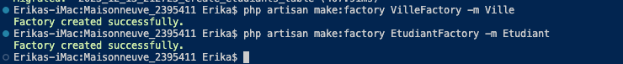

4. En utilisant les lignes de commande, saisir 15 nouvelles villes (1 pts) **DONE**

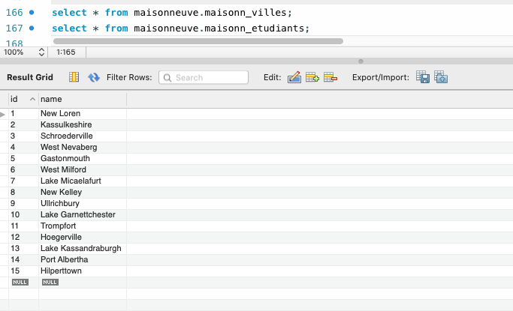

5. En utilisant les lignes de commande, saisir 100 nouveaux étudient (1 pts) Pour les questions 4 et 5, effectuez une recherche des propriétés de "Factory" pour remplir des valeurs telles que des noms, des adresses, des téléphones, etc. (pas de phrases ou de texte aléatoires). **DONE**

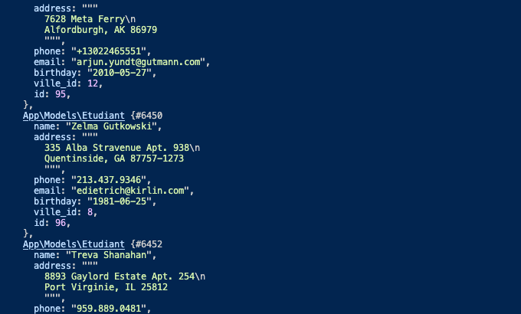

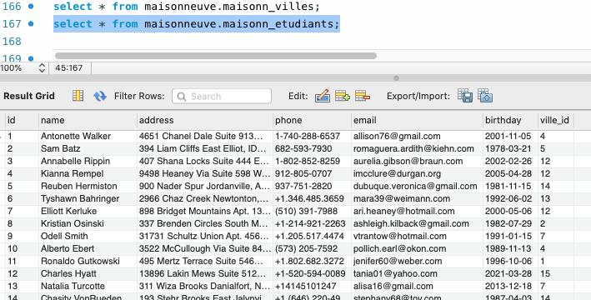

6. En utilisant les lignes de commande, créer les contrôleurs (1 pts) **DONE**



7. Créez votre layout.blade avec vous CSS, vous devez importer bootstrap (ou du CSS personnalisé) et le concevoir selon vos préférences. (1 pts) **IN PROGRESS : HTML created. Page functional, CSS not done yet**

8. Travailler avec bootstrap (ou du CSS personnalisé) pour respecter les concepts d'ergonomie, soyez créatif (1pts).

9. Utiliser la méthode “index” avec une vue, pour afficher tous les étudiants, avec un lien pour sélectionner l'étudiant et le mettre à jour. (2 pts) **IN PROGRESS : HTML created. needs pagination, CSS not done yet**

10. Utiliser la méthode “create” avec une vue, pour saisir un nouvel étudiant. Le formulaire doit avoir un champ “select” avec toutes les villes qui viennent de la base de données. (2 pts) **IN PROGRESS : HTML created, but needs ville drop-down, CSS not done yet**

11. Utiliser la méthode “show” avec une vue, pour afficher un étudiant sélectionné. (2 pts) **DONE**

12.Utiliser la méthode “edit” avec une vue, pour afficher un étudiant sélectionné dans un formulaire et le mettre à jour. (2 pts) **DONE**

13.Utiliser la méthode “destroy” pour supprimer un étudiant sélectionné. (1 pt) **DONE**

14.Publier votre projet dans GitHub (doit être publique) et envoyer le lien dans la documentation. (1 pts)

15.Enregistrez le projet avec une extension ZIP et ajouter la documentation dans la racine (1pt)